**EVIDENCIAS RENDICIÓN DE CUENTAS DEL AÑO 2020**

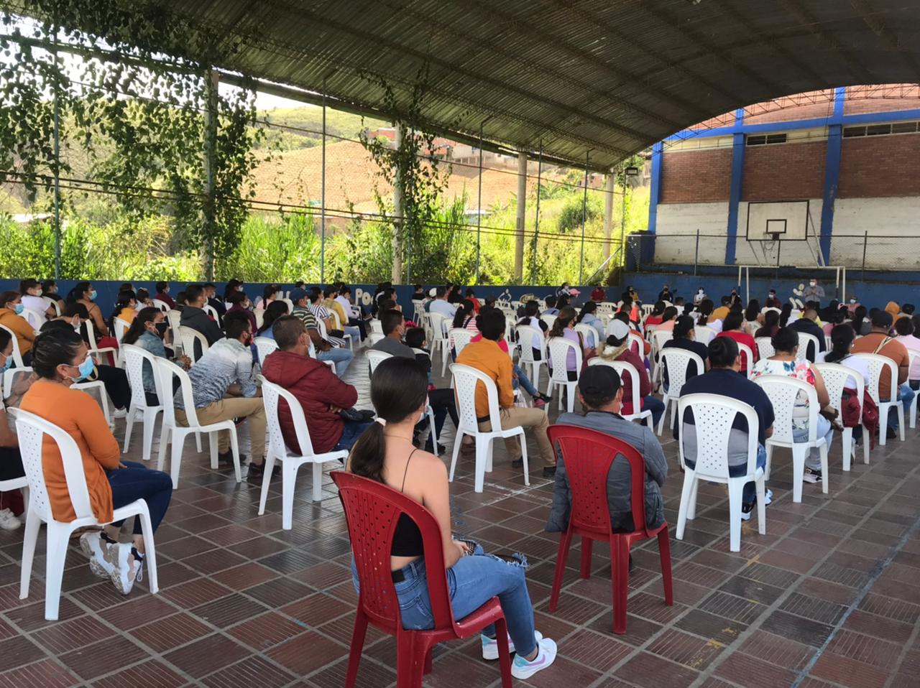

**SE PUSIERON 135 SILLAS BIEN LAVADAS Y DESINFECTADAS PARA RECIBIR A LOS INVITADOS A ESTA CONVOCATORIA PARA LA RENDICIÓN DE CUENTAS DEL AÑO 2020 DESPUES DE LA ADECUACIÓN DEL LUGAR PARA LA PRESENCIALIDAD**

**CONTINUACIÓN FOTOS DE EVIDENCIAS DE LA ENTREGADE CUENTAS 2020**

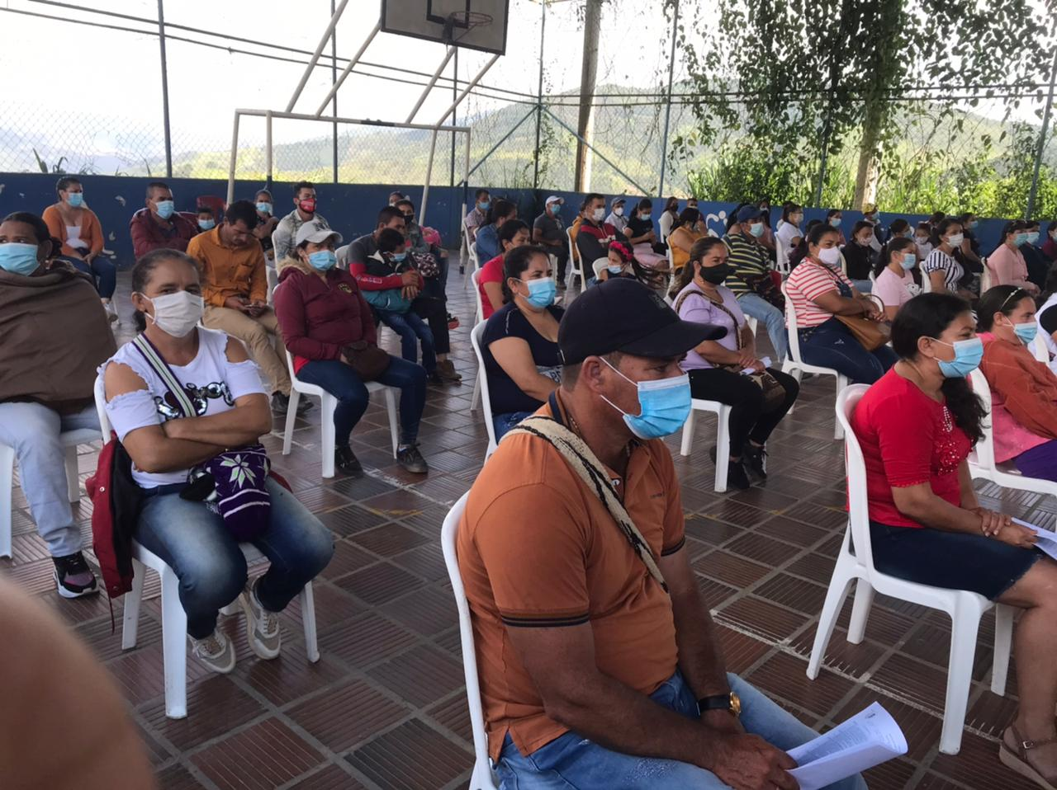

**LOS LIDERES DE LAS GESTIONES: ACADÉMICA, COMUNITARIA, ADMINISTRATIVA Y DIRECTIVA, PRESENTARON SUS INFORMES A LA ASAMBLEA.**

**CONTINUACIÓN FOTOS DE EVIDENCIAS DE LA ENTREGADE CUENTAS 2020**

